Функциональные изменения полости носа при ирригационной терапии ринита беременных
В.В. Соколов, В.А. Чаукина, А.Б. Киселев
ГОУ ВПО Новосибирский государственный медицинский университет Росздрава (ректор –д.м.н., проф. И.О. Маринкин, зав. кафедрой оториноларингологии – Заслуженный врач РФ, д.м.н., проф. М.А. Рымша )
Аннотация: Авторы представляют результаты ирригационной терапии ринита беременных изотоническим раствором природной минеральной соли. Показано, что проводимая в течение одного месяца ирригационная терапия способствует значительному улучшению носового дыхания (по данным передней активной ринометрии увеличению суммарного объемного потока, уменьшению суммарного сопротивления), не оказывает влияния на секреторную активность слизистой оболочки полости носа; способствует изменению цитологического состава и кислотности назального секрета, приближая их к таковым у беременных женщин с нормальным носовым дыханием.

Пределы физиологических колебаний функций всех систем организма, в том числе – функций полости носа, в период беременности широки. Тем не менее, в литературе существуют лишь единичные работы, посвященные исследованию состояния полости носа при беременности, большинство этих работ базируется на субъективной оценке носового дыхания. Клиническое объективное исследование функциональных параметров полости носа у женщин с адекватным и неадекватным носовым дыханием в периоде гестации представляет определенный клинический интерес.
Цель исследования: изучить влияние ирригационной терапии на функциональное состояние полости носа при рините беременных.
Дизайн: открытое, проспективное, рандомизированное исследование.
Материал и методы исследования: Группа исследования - 24 женщины с физиологическим течением беременности, ринитом беременных на сроках гестации, соответствующих II – III триместру беременности (15 - 28 недель на момент включения в исследование). Средний возраст пациенток группы исследования 25,4±3,7 лет. Контрольная группа - 20 беременных женщин на сроке гестации, соответствующем II – III триместру беременности, со свободным носовым дыханием. Средний возраст пациенток группы контроля 26,7±6,2 лет

В связи с широким использованием термина «ринит беременных» в практике наблюдения беременных женщин и отсутствием ринита беременных как нозологической единицы МКБ-10, в исследовании диагноз ринита беременных установлен при объективном выявлении:
- выраженных застойных явлений в носу,
-отечности носовых раковин, которые сопровождаются ежедневным ощущением затруднения носового дыхания,
- длительность жалоб на затруднение носового дыхания не менее 4 недель.
В исследование включены женщины, затруднение носового дыхания у которых развилось в I - II триместре беременности. В исследование не включены женщины, у которых имелось указание на наличие частого затруднения носового дыхания до беременности, аллергический ринит до беременности, использование деконгестантов, выявление признаков инфекционного процесса дыхательных путей (патологическое отделяемое в носовых ходах, гиперемия слизистой оболочки глотки, лихорадка, увеличение подчелюстных лимфатических узлов).

Ирригационная терапия изотоническим раствором природных минеральных солей проведена в течение одного месяца, в домашних условиях, струйным методом, ежедневно утром и вечером (рис. ….). Вставить иллюстрировнную методику.

Для оценки функционального состояния полости носа определены: передняя активная ринометрия (ПАРМ), а именно - показатель суммарного сопротивления (СС) в точке фиксированного давления 150Па/см³ и суммарный объемный поток (СОП);цитологическое исследование носовой слизи (при микроскопии х200); рН-метрия; секреторная активность.
Исследование было одобрено этическим комитетом Новосибирского государственного медицинского университета.
Результаты исследования. Принято считать, что при ПАРМ ощущение затруднения носового дыхания соответствует показателю СС от 0.29 см³ /с и выше, при этом СОП составляет менее 700см³/с [2]. В контрольной группе усредненный показатель СОП определен на уровне 882,4± 32,6 см³/с при СС 0,27±0,08 см³/с. У пациенток с ринитом беременных исходный показатель СОП составил 628±61 см³/с при СС 0,71±0,3 см³/с. После ирригационной терапии в течение одного месяца 91,6% пациенток отметили значительное улучшение носового дыхания. Наблюдалось достоверное увеличение СОП: 921±97 см³/с при СС 0,29 ± 0,17 см³/с (р<0,001 по отношению к исходному уровню).

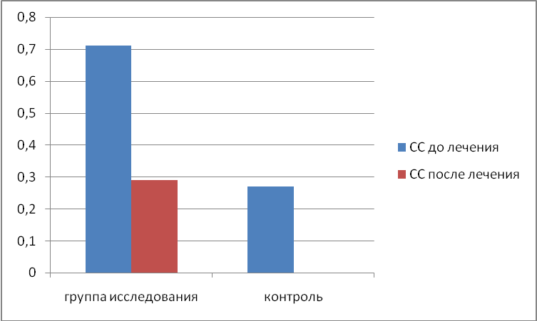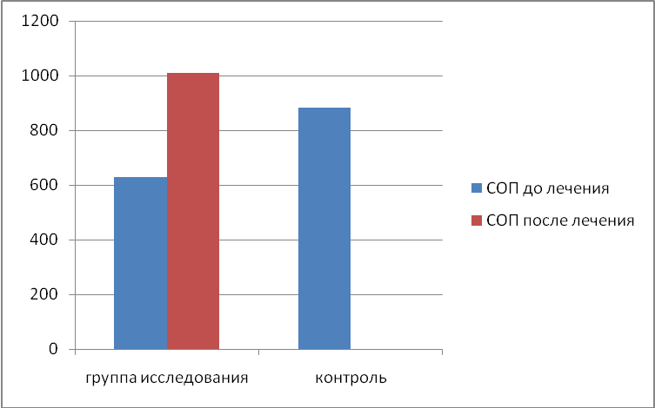

На секреторную активность слизистой оболочки ирригационная терапия не оказала влияния. Следует отметить, что при рините беременных и у пациенток контрольной группы не было обнаружено значимых отличий в секреторной активности слизистой оболочки полости носа. Так, в контрольной группе секреция составила в среднем 0,12 ± 0,02 гр/минуту; в группе исследования секреторная активность слизистой оболочки составила соответственно 0,16±0,03 г/мин и 0,15±0,02г/мин.

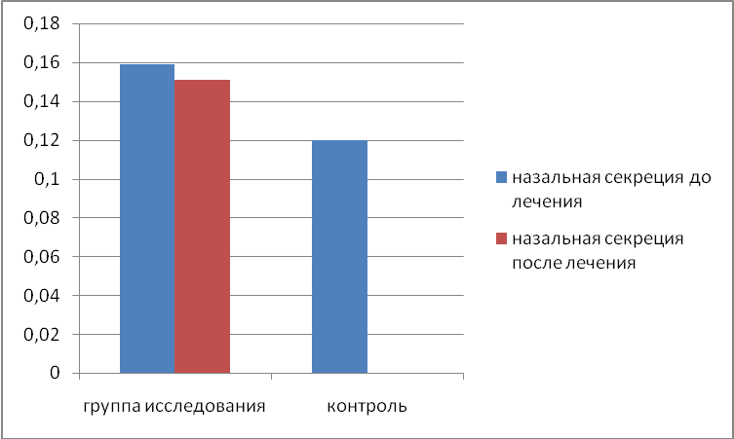

рН-метрия носовой слизи в контрольной группе показала колебания кислотности от слабокислой до слабощелочной, и в среднем определена на уровне 7,1±0,4.

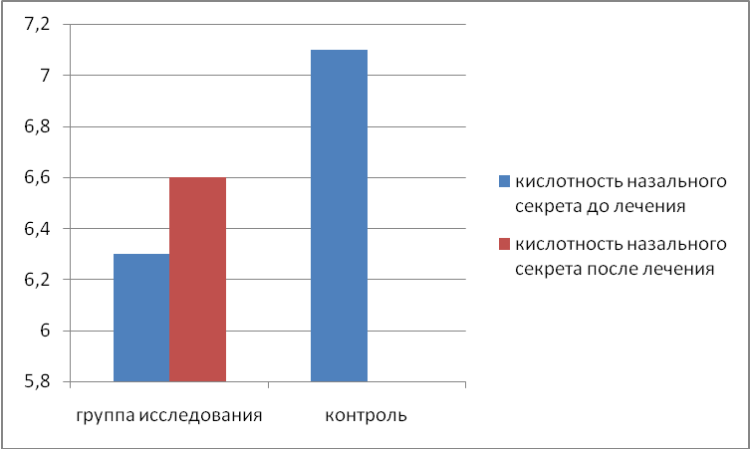

Цитологический состав назального секрета был представлен эпителиоцитами и лейкоцитарными клетками нейтрофилами, лимфоцитами, макрофагами, плазмоцитами. При этом определялось превалирование лимфоцитов. Усредненная цитологическая формула назального секрета у беременных с нормальным носовым дыханием определена как: Эпителиоциты 3,8 ± 1,1 кл/п. зрения; нейтрофилы 3,1± 1,3 кл/п.зрения; лимфоциты 5,6 ± 0,8 кл/п.зрения; макрофаги 1,9±0,4 кл/п.зрения; плазмоциты 1,3 ± 0,6 кл/п.зрения. При рините беременных выявлено небольшое закисление назального секрета до 6,3±0,6 и увеличение содержания в назальном секрете полиморфноядерных нейтрофилов. Усредненная цитологическая формула назального секрета при рините беременных определена следующим образом: Эпителиоциты 4,3 ± 1,4 кл/п. зрения; нейтрофилы 6,1± 1,1 кл/п.зрения; лимфоциты 1,2 ± 0,6 кл/п.зрения; макрофаги 0,9±0,7 кл/п.зрения; плазмоциты 1,3 ± 0,4 кл/п.зрения. Ирригационная терапия способствовала изменению кислотности и цитологического состава носового секрета, а именно приближению показателей к контрольной группе. После ирригационной терапии ринита беременных кислотность носового секрета определена в пределах 6 – 7, в среднем 6,7±0,3. Цитологическая формула: Эпителиоциты 4,1 ± 1,5 кл/п. зрения; полиморфноядерные лейкоциты (ПМЛ) 2,3± 0,7 кл/п.зрения; лимфоциты 4,8 ± 0,7 кл/п.зрения; макрофаги 1,1 ± 0,4 кл/п.зрения; плазмоциты 1,6 ± 0,3 кл/п.зрения.

таблица
группы | до лечения |  |  |  |  |  | после лечения
группы | Эп | ПМЛ | Лф | ПЛ | Мф | Эоз | Эп | ПМЛ | Лф | ПЛ | Мф | Эоз
исследования | 4,3 ± 1,4 | 6,1± 1,1 | 1,2 ± 0,6 | 1,3 ± 0,4 | 0,9±0,7 | 0 | 4,1 ± 1,5 | 2,3± 0,7 | 4,8 ± 0,7 | 1,6 ± 0,3 | 1,1 ± 0,4 | 0
контроль | 3,8 ± 1,1 | 3,1± 1,3 | 5,6 ± 0,8 | 1,3 ± 0,6 | 1,9±0,4 | 0

Выводы: Интраназальная ирригационная терапия при рините беременных имеет благотворное влияние на физиологическую защитную функцию и воздухопроведение. Ирригационная терапия не оказывает значимого влияния на естественную секреторную активность слизистой оболочки полости носа.
При субъективном ощущении значительного улучшения носового дыхания у 91,6% пациенток выявлена тенденция к приближению кислотности и цитологической структуры назального секрета к показателям беременных женщин с нормальным носовым дыханием.

Список литературы:
- Муратова Н.М. Состояние носового дыхания у беременных по данным анкетирования / Н.М. Муратова // Российская оториноларингология.-№1(20).-2006.-С.134-135.
- Носуля Е.В. Особенности и клиническое значение объективного тестирования носового дыхания у беременных / Е.В. Носуля, Черных Е.М. // Российская оториноларингология. Приложение.- №2.-2009.-С.256-259.
- Отева Э.А. Оценка состояния здоровья беременных в Новосибирском научном центре – соматические и психологические аспекты / Э.А. Отева [и соавт.]//Акушерство и гинекология.-№3.-1994.-С.25-26.
- The incidence of pregnancy rhinitis / E.K. Ellegard, M. Hellgren, K. Toren et al.// Gynecol Obstet Invest. - 2000.-N49. - P.98-101.

